KK固定资产管理系统

姓名： 郭德继 班级：软日1401 学号：201493066成绩：
姓名： 刘宇 班级： 软日1401 学号：201493109成绩：
姓名： 顾玲美 班级： 软日1401 学号： 201493075成绩：
姓名： 杨航 班级： 软日1401 学号： 201493066成绩：
姓名：高士健 班级： 软1407 学号： 成绩：

大连理工大学
Dalian University of Technology

- 系统类图

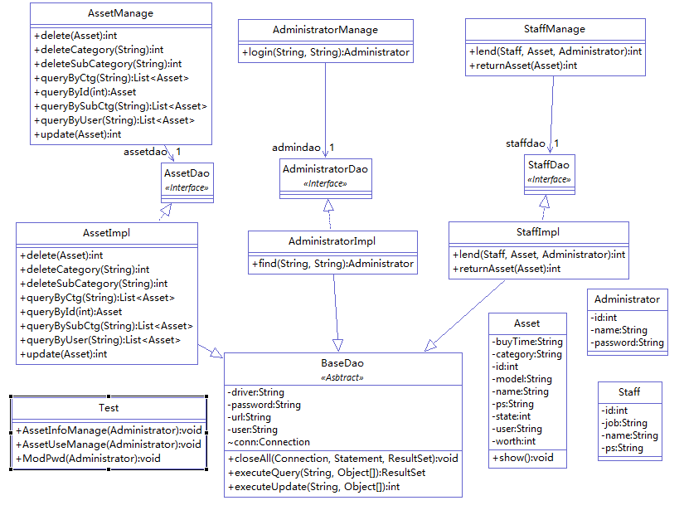

实体类1 资产Asset

成员变量
- id : int 资产的编号，自动+1
- name : String 资产的名称
- category : String 资产的类别
- model : String 型号，可随机生成，也可手动指定，如APTX-4869
- worth : int 价值，可随机生成，也可手动指定，但要符合客观事实
- buyTime : String 购买日期，此处可加入日期相关判断函数，可随机，可手动
- state : int 状态，正常0，维修1，报废2
- user : String 使用者，此处为使用者id
- ps : String 备注，可为NULL

成员函数
- show() : void 展示资产相关信息

实体类2 管理员Adminstrator

成员变量
- name : String 姓名，征集组员想要的名字
- password : String 密码
- id : int 管理员id，可自动+1

实体类3 人员Staff

成员变量
- name : String 姓名
- id : int 编号，自动+1
- job : String 职务，随机设定，或手动设定，如项目经理、产品经理、美工、文案、程序员、设计师、工程师、BOSS、猎头等
- ps : String 备注，可为NULL

BaseDao

成员变量
- driver : String 驱动
- url : String 数据库链接
- user : String 数据库的用户名
- password : String 登录数据库的密码
- conn : Connection 连接

成员函数
- executeQuery(String, Object[]) : ResultSet 查找操作的方法封装
- closeAll(Connection, Statement, ResultSet) : void 关闭所有连接
- executeUpdate(String, Object[]) : intId() : void 增、删、改的方法封装

接口类1 AssetImpl 资产接口

成员函数
- delete(Asset) : int 删除资产
- deleteCategory(String) : int 删除类别
- deleteSubCategory(String) : int 删除小类
- queryByCtg(String) : List<Asset> 按照类别查询
- queryById(int) : Asset 按照编号查询
- queryBySubCtg(String) : List<Asset> 按照小类查询
- queryByUser(String) : List<Asset> 按照使用者查询
- update(Asset) : int 资产的更新

接口类2 AdministratorImpl 管理员接口

成员函数
- find(String, String) : Administrator 查找管理员

接口类3 staffImpl 人员接口

成员函数
- lend(Staff, Asset, Administrator) : int 借出资产，需要输入相应参数
- returnAsset(Asset) : int 资产归还

管理类1 AssetManage 资产管理类

成员函数
- delete(Asset) : int 删除资产
- deleteCategory(String) : int 删除类别
- deleteSubCategory(String) : int 删除小类
- queryByCtg(String) : List<Asset> 按照类别查询
- queryById(int) : Asset 按照编号查询
- queryBySubCtg(String) : List<Asset> 按照小类查询
- queryByUser(String) : List<Asset> 按照使用者查询
- update(Asset) : int 资产的更新

管理类2 AdministratorManage 管理员管理类

成员函数
- login(String, String) : Administrator 管理员的连接登录

管理类3 staffManage 人员管理类

成员函数
- lend(Staff, Asset, Administrator) : int 借出资产，需要输入相应参数
- returnAsset(Asset) : int 资产归还

主程序 Test
成员函数
- AssetInfoManage(Administrator) : void 资产信息的管理
- AssetUseManage(Administrator) : void 资产使用者信息管理
- ModPwd(Administrator) : void 更改密码

- 系统数据库设计

表名 | 功能说明
Administrator （管理员信息表） | 存储管理员信息
Asset （资产信息表） | 存储资产信息
Category （资产类别信息表） | 存储资产类别信息
Lend （资产借用信息表） | 存储资产借用信息
Staff （人员信息表） | 存储人员信息

表2-1 表汇总

编号 | 名称 | 描述 | 数据类型 | 允许NULL值 | 备注
1 | id | 管理员编号 | int | × | 区分多个管理员
2 | username | 用户名 | nvarchar(50) | × | 管理员登陆账号
3 | password | 密码 | nvarchar(50) | × | 管理员登陆密码

表2-2 Adminstrator表

编号 | 名称 | 描述 | 数据类型 | 允许NULL值 | 备注
1 | id | 编号 | int | × | 资产编号
2 | name | 名称 | nvarchar(50) | × | 资产名称
3 | subCategory | 类别 | nvarchar(50) | × | 资产子类名称
4 | model | 型号 | nvarchar(50) | × | 资产型号
5 | worth | 价值 | int | × | 资产价值
6 | buyTime | 购买日期 | datetime | × | 资产购买的日期
7 | state | 状态 | int | × | 正常0，维修1，报废2
8 | [user] | 使用者 | nvarchar(50) | √ | 借用资产的人
9 | ps | 备注 | nvarchar(50) | √ | 备注信息

表2-3 Asset表

编号 | 名称 | 描述 | 数据类型 | 允许NULL值 | 备注
1 | id | 资产编号 | int | × | 每个资产编号唯一
2 | subCategory | 资产小类 | nvarchar(50) | × | 资产的名字
3 | category | 资产大类 | nvarchar(50) | × | 一个资产大类包含若干资产小类

表2-4 Category表

编号 | 名称 | 描述 | 数据类型 | 允许NULL值 | 备注
1 | id | 归还资产编号 | int | × | 借用记录的编号
2 | assetId | 被借资产编号 | int | × | 用于区别借出的资产
3 | lendTime | 领用日期 | datetime | × | 资产借出的时间
4 | administrator | 管理员 | nvarchar(50) | × | 处理该次操作的管理员
5 | usage | 用途 | nvarchar(50) | × | 资产借出的用途
6 | ps | 备注 | nvarchar(50) | √ | 备注信息
7 | returnTime | 归还日期 | datetime | √ | 资产归还的时间

表2-5 Lend表
编号 | 名称 | 描述 | 数据类型 | 允许NULL值 | 备注
1 | id | 人员编号 | int | × | 领用资产人员编号
2 | name | 姓名 | nvarchar(50) | × | 领用者姓名
3 | job | 职务 | nvarchar(50) | × | 领用者职务
4 | ps | 备注 | nvarchar(50) | √ | 备注信息

表2-6 Staff表

- 泛型集合的使用
本系统中主要使用了List<Asset>泛型集合，用ArrayList类实现，用于存储Asset类型对象。主要用于资产查找功能（List<Asset> queryByCtg(String ctg)、List<Asset> queryBySubCtg(String subCtg)、List<Asset> queryByUser(String user)）里面的返回值类型。
实现根据条件查找的情况时，除非按照标识符（id）查找（比如Asset queryById(int id);），通常查找结果会有多个，因此需要返回一个可以存储多个对象的数据类型才能满足需求。虽然对象数组也可以达到这个目的，但是在java中，集合框架的诸多方法使我们对成员的操作简单了不少。因此我们选择使用java中的集合框架结构。
集合框架包括很多类型，比如List、Set、Map等。它们有很多共同之处，各自都有特定的功能。比如它们都有add(Object obj)等增删改查的方法，便于我们对其成员的操作，但是对成员的存储方式有各有不同，比如List可以通过索引或者链表的形式对成员进行有序存储，而Set则只是通过互斥性对成员无序存储。因此结合自身需求来选择使用哪种集合框架尤为重要。本系统中，我们需要得到一个存储多个对象的数据类型，因此采用List即可，使用ArrayList予以实现。
在资产查找功能中，List<Asset>主要用于存储查找结果。首先要利用sql语句从数据库中获取符合条件的记录。之后再通过ResultSet类中的getObject（String columnLabel）方法将获取到的信息实例化成对象。之后在通过List类中的add（Object obj）方法将该对象加入到该集合框架中。最后将该集合框架作为返回值返回出去。
得到List<Asset>类型的返回值之后，为了获取各成员的信息，要使用show()方法来打印各对象的信息，因此需要对List进行遍历。Java里边支持对List集合的增强for循环，所以实现遍历的代码上要简单许多。值得一提的是，如果不使用泛型集合的话，List中的各元素类型默认为Object，这时就不能只接受用遍历Asset类型的增强for循环了，而且也必须对成员进行强制类型转换才可以调用其类中的方法。所以在具体应用中，尤其是当一个集合的成员类型都是同一个时，泛型集合明显就更便利高效一些。

- 实现界面

登陆界面：
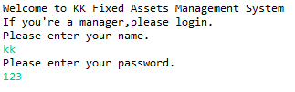
登陆成功后的功能菜单：
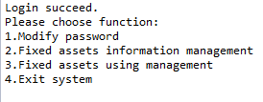
修改密码子菜单：
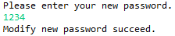
固定资产管理子菜单：
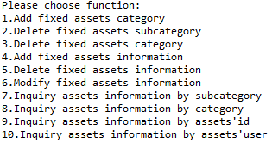
添加资产类别子菜单：
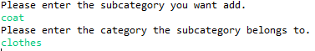
删除资产小类子菜单：
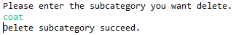
删除资产大类子菜单：
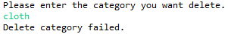
添加资产子菜单：
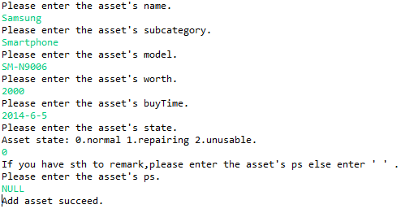
删除资产子菜单：
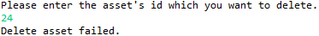
修改资产子菜单：
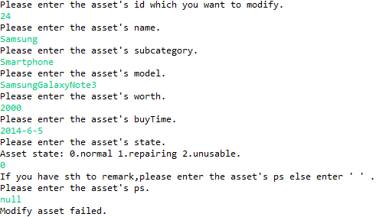
通过小类查找子菜单：
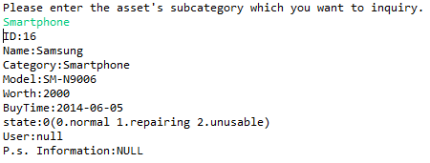
通过大类查找子菜单：
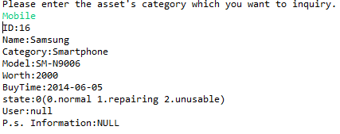
通过编号查找子菜单：
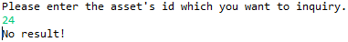
通过用户查找子菜单：
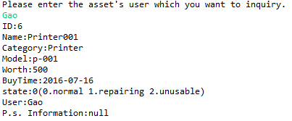
借用归还菜单：
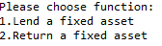
借用功能子菜单：
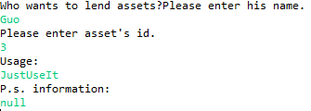
归还功能子菜单：
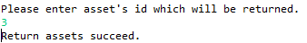

- 心得体会

郭德继：
当我坐在电脑前开始写下这段感悟时，我们组的项目已经编码测试完毕并全部上传至华为软件开发云上了。回想这三个星期的学习与开发历程，不禁觉得在实际开发中的确还有许许多多需要学习的地方。
Java，作为一门应用最广泛的面向对象编程语言之一，已经成为了程序员必会的一门编程语言了。虽然之前从各种各样的渠道接触过这门语言，不过系统学习还未曾有过。尽管java与C++同样是面向对象编程，后者还是我已经用了一年多的语言，不过java当中的许多不同的地方还是能够让我有一种焕然一新的感受。尽管小学期这段时间比较短，不过拜授课老师所赐，从基础开始的授课方式让我们能够自然地从C++的面向对象编程思想的基础到java的自然过渡。从java完全依赖于类的结构，到丰富的库与预设方法，再到泛型集合与数据库连接，三个星期的授课内容由浅至深，为我们系统性地展开了java的应用模式。这也为我们的项目进行打下了坚实基础。
此外，本次课程的一个比较有收获的地方就是应用性很高。无论是数据库方面的应用，还是云端开发与协作的体验，都给我们提供了一个真实情景下的实训机会。尤其是云端开发，这种团队协作的机会对于我们来说还是比较少的。平时的编程作业更多的是自己独立完成，但是大家一起写一个程序这样的经历却很少。相比于大一学年的小学期，那时我们更多的可能是通过在线一对一的分享或者是移动存储设备之类的方式来进行代码传递，最终实现我们的团队合作，但是这次小学期，我们也正式地使用了这种云端开发的模式。正因为开始运用了这种新颖的开发模式，所以在最开始上手时大家都遇到了不少问题，比如git的使用。所幸，本次小学期我们有幸接受来自华为的相关技术人员为我们指导华为软件开发云的使用方法，并且耐心地和我们进行项目管理、编码等多方面的交流。在实际问题的解决过程中，我发现我们的助教学长在git等实际项目的管理方面确实有些不及华为的技术人员。不是说我们学长的水平不足，而是的确在这种实际开发情境之下，或许真的是第一线的工作人员才能够迅速地找出问题并且给出解决方案。这大概就是在实操中经验积累的重要性吧。
谈到git，其实早在一年多以前我就开始接触并使用了，但是难以谈得上熟练和理解，大概也只是知道几条命令而已。倒不是说这个东西有多难懂，这不过就是一个工具，原理也并没有多么深奥。但是的确是直到开发这次项目，我才真正地对git加深了进一步的了解。听了华为的工作人员的解释，才算是真正理解git在实际情况中的运用方法。在云端开发的时代，git这种工具的熟练运用也可以说是必备技能了。所以对我而言，这也算是我的一大收获了。

刘宇：
为期四周的Java语言课程学习虽然有一些短暂，但我却收获了许多经验和感悟。这些收获的内容使我面对大三学年甚至未来的规划都产生了更多的信心和想法。在老师的带领下，我不仅在学习能力和专业素质方面上有了大量的提升，也对专业学习和动手写代码产生了更多的兴趣。
Java语言与C语言和C++都有许多相近之处，有了之前的基础，学习本课程也少了许多困难。因为已经在实验室接触过java for android的学习，此时对于eclipse以及java语言我都有一种亲切的感觉。老师除了使用PPT为我们讲解基础知识，还亲手带着我们在课堂上练习代码，这种授课方式是我以前没有接触过的。虽然只是跟着老师写一样的代码内容，但是多了动手练习的环节，不仅可以增强我们对课上学习内容的理解，加深课堂所学习内容的印象，还可以提高我们的动手能力、实践能力以及对练习写代码的兴趣。这样的授课方式让Java语言不只是别人电脑里的代码，还能逐渐成为我们能够运用的能力。
学习了Dao模式之后，第一次接触到与数据库相连的项目让我再一次体会到了写代码的乐趣。通过Java语言能将一个项目与数据库建立联系，同步增删改查，这样的程序可实现的功能让我对未来数据库的学习也抱有了极大的期待。之后我们又学习了git和华为云的使用。来自华为的老师的授课让我对未来云计算的发展前景产生了更深刻的了解，并对大数据和云计算也产生了很大的兴趣。
团队合作开发项目带给我的体验更是一个新的层次。我们在老师的指导下，组长郭德继同学的带领下，首先开会研讨了类图的设计，并初步分配了接下来的任务。组长将整个项目搭建起来，我们分别写力所能及的部分，再通过git和华为云的连接将代码上传，整个过程让我学习到了许多经验和知识。以前我们需要通过见面或者QQ文件的方式才能实现的文件共享，现在只要使用华为云就可以方便快捷地线上实现。我们在代码实现之前先设计类图，之后再确定系统数据库的设计，之后再实现各个代码细节，这样的流程让我仿佛亲身体会到了未来公司中完成项目的方式一样。在华为云上设立项目实现的里程碑，让我们更有计划有目标地去实现整个项目。这些新奇的体验都是本次Java课程带给我的。
一个月的学习时间不长不短，可是收获却是满满的，是受益终身的。对专业学习的兴趣有所增强，与同学之间建立了更深厚的友谊，为下学期数据库的学习打下了基础，对软件行业未来的新需求新挑战建立了认识，学习到了更多实用的专业技能，认识了更多有能力有思想的同学老师，还有许许多多的收获都是要在未来慢慢体味的。团队协作意识也是其中重要的一点。感谢老师和助教的辛勤教导，给我带来的改变和提升将会使我一生受益。

顾玲美：
本次小学期，我学习了Java语言的基础知识和用法，学会了如何利用Java访问数据库，并在老师的带领下，跟着老师根据每个章节完成了大部分教学案例。
这一段时间的学习，对我个人而言，最主要的不是学习Java语言本身，而是培养对敲代码写程序的兴趣。编程语言不是靠脑子记的，而是靠手敲的，重要的是运用。在平时的课程中，虽然也有上机课，但毕竟没有大把时间留给我们去亲自完成所有的上机作业，我就有很多时候借用别人的代码修改蒙混过关。小学期这种形式的教学，在马老师上课一步一步的带领下，我基本能很好地跟上老师的节奏，通过一次次的教学案例，了解Java的基本语句使用，每天完成一个案例也是一件很有成就感的事情，似乎比原来更喜欢敲代码了，但愿以后的课程不会磨光我对敲代码的喜爱......
另外，我知道了代码规范很重要，注释很重要，见文知意。俗话说好记性不如烂笔头，即使是自己写的代码过个没几天就很有可能不太记得自己是怎么想的怎么写的，更何况在团队开发或者后期维护的时候，别人就不知道你是怎么写的了。代码写规范了有利于代码被读懂，看到变量名或者函数名大概就能猜到是用来干嘛的，再加上注释，代码的可读性会有很好的提高，所以在以后的编程中一定注意变量和函数名取的有意义，不能像原来那样a，b，c的取，增加阅读代码的难度。
在很多时候，老师不可能教会我们所有东西，我们也要善于利用网络这个平台，自己解决问题。就比如在用Java访问数据库的时候，在对表格进行操作时总会提醒“***无效”，自己跟老师敲的一样，表格名称也一样，别人都编译通过了自己却失败，这时候可以用问老师学长的方式解决问题，但大多数时候老师和学长并不能实时的为你解答问题，我们应该善于自己去搜索解决方案，尤其是现在这种网络如此发达的时代。
关于这次的大作业，就是前面知识点的整合，利用前两周老师交给我们的知识和各个案例类比，举一反三，差不多就能完成项目。知识是零散的，做项目就是将零散的知识点整合到一起，然后把它融会贯通。我们学习任何东西都是这样，先是从零散的知识点开始积累，通过举例学习方法，然后类比相似的问题巩固知识，最后将所学内容整合，融会贯通完成复杂项目。我觉得这次大作业的关键是华为企业云的使用，利用华为云我们首先得学会git的基本使用方法，通过文档和网络教程，给我们自己动手学习的机会，但毕竟大多数人是第一次使用，学长们给了很大帮助。老师通过这一方式让我们提前对公司开发项目的流程有一定的了解，这是我们在其他老师的课上是学不到的。虽然对小学期只有几个人的小项目来说可能显得繁琐没有必要，但是从小处开始学起才能在大事上不栽跟头。多掌握一种技能总是好的，技多不压身嘛。
小学期很短，但学到了很多。

杨航：
一说到java，就不免要想起大一刚入学的时候。那个时候，我加入了OurEDA实验室，在其他人还在下载编译器的时候，我就已经开始敲循环、条件语句了，那个时候还是比较快乐的，因为大一不能带电脑，而实验室有充足的iMac，可以任意使用。几个月后，我加入了Android组，开始跟着学长学习安卓，当时看了安卓和java的视频，匆匆看完的，没有留下太多的印象，倒是记得java有一些继承什么的是当时的C语言所没有的。在大二的这个小学期里，我终于正式学习了java，感觉很开心。
选课前，看到很多诸如“姜国海老师好，马瑞新老师很坑”之类的言论，受舆论的误导，我选了姜老师的课，然后被“踢”了。之后无奈之下才选的马瑞新老师，结果却发现马老师明明讲得很好嘛！姜国海老师适合编程高手，或是对java有一定基础的同学。而大多数同学都是java初学者，这个时候马瑞新老师就比较适合我们了。因为老师是从基础开始讲，带着我们敲代码，很容易上手，虽说并没有多么深入。
在java跟C#.net之间我也犹豫过好久，也是选课之前，别人说java有19次小作业，1次大作业，而.net只有一次大作业就行。我就很想选.net，毕竟轻松，容易。但是转而又想到，小学期这么长的时间，难道就虚度过去吗？正常上课的时候，没有时间敲代码，现在好不容易空闲了下来，却要为自己找借口吗？这么想着，我就毅然决然的选择了java，然后，就发现马老师的课并不需要检查作业。但是我还是每天都不到七点起床，教室没开门就早早的等在门外，坐在前排注视着老师炽热的目光。讲道理，目前还是java用的多，但是几年之后也许就说不定了。
其实java的编译器有很多，notepad都可以，倒没必要非用eclipse。因为之前有学过一段时间的Android，装过eclipse，我就直接用了，还顺便给同学配了下环境。Eclipse是有一些快捷键的，一些很基础的快捷键的，比如System.out.println是可以自动补全的，不需要全都敲完。以及ctrl + shift + F 是可以自动调整格式的，以免代码乱七八糟的。遗憾的是，马老师对eclipse并不是很熟悉，毕竟以前是搞.net的，老师所有代码的大括号都不符合java规范，让我看得很是着急。
还有一点比较遗憾的是，虽然老师是带着我们敲代码，但是有相当一部分时间是用在敲一些控制台界面上了，而且老师创建新文件的速度较快，稍不注意，就不知道屏幕上在干什么了。这些都是在今后的教学中，需要注意的问题。
在最终的考核，大作业中，本来说好的十多个题目任选，后来就变成只有一个了，我估计是老师想不出来那么多，或者说，内核的东西都一样，就没有必要搞出那么多外壳了。我们的项目叫做KK固定资产管理系统，是运用多层结构开发，mssqlserver数据库，java语言，界面为控制台。该项目还使用了泛型集合，面向对象编程，每个类里面也有相应的注释。
在项目的最开始，我们没有像其它组一样，急于敲代码，而是进行前期准备，对大的环境进行搭建。比如我们先召开小组会议，讨论我们的项目应该有哪些类，这些类应该有那些成员变量和成员函数，我们还对其层次结构进行了分析，各个类之间是如何联系的，等等。之后，我运用visio画出一个大致的类图，提交至团队分析、讨论。然后我们再架构数据库，讨论出数据库表中应该有哪些内容，等等。
我们的项目是按照老师的要求，上传到了华为云平台，在上面统一进行管理。对华为云平台的学习也费了不少劲，初看感觉有点乱，而且存在一些我们现在还不是很熟悉的术语。华为的架构师虽然给我们讲了一个上午，不过他讲的都是些无关紧要的内容，到底怎么操作，还是我们的同学自己去看平台上面的帮助文件，自己一步步摸索出来的。
既然是多人项目，我们就用到了git这个分布式版本控制系统。我在廖雪峰前辈的网站上进行了学习，初步掌握了文件的add，commit，clone以及push。我们小组曾经花了一个上午的时间来研究这个push和pull，总是出各种各样的问题，我是不知怎么就自己弄好了，小组有人就去请教华为的老师了，研究了好久才终于好了。我知道一个大概的机理，但是里面详细的内容，我还说不清楚。
既然说起了git，我就不得不提一下“折磨”了我们数天之久的sql了。马老师上课说，让我们回去自己安装数据库，要用微软的sql。仅此而已，别的啥也没说，也啥也没给我们，包括安装包、教程都得自己搜索。我先是到官网上去下载，下载到一个安装程序，一直说网络连接有问题，无法下载。于是我就干脆下了一个完整的安装包，2016最新版的，第一次安装，发现电脑上什么也没多，就是虽然安装过程很顺利，没有报错，也没有出现问题，但是安装成功后，却感觉并没有安装出什么来。我一开始以为是选择的时候没有点上全部的组件，于是我又安装了第二遍，花了很久，占用了C盘很多的空间，结果还是不行。我到百度搜了很久，才终于发现，原来这个只是安装了sql 的服务端，还需要专门另外下载一个sql server management studio，即ssms，来作为启动端。当时我的心里，十分的复杂，包括我在内的无数同学根本就不知道还有ssms这个东西的存在。于是我又下载、安装了ssms。
当我以为这样就可以了的时候，却没有想到，这仅仅是个开始。在连接Jdbc的时候，我们又遇到了sql 服务的问题，端口号啊，服务的开启之类的。但是在这之前，还有更奇怪的问题在等待着我——我的sql无法建表。一切操作都正常，可以新建数据库，但就是无法建表，只能通过sql语句来建，这个问题曾一度让我疯狂。我百度搜索，到csdn的论坛发帖求助，可是尽管是经验丰富的版主也无法解决我的问题。网络上有很多关于sql 的问题，可偏偏就是没有我这个。俗话说，没有什么问题是一次重装不能解决的，如果有，那就两次。于是我重装了ssms，又重装了sql，后来发现是sql的版本跟ssms不匹配。Sql原来是express版本的，所以才会出现这个问题。而这个问题只能自己去探索，不会有人知道所有的事情。当我最终“征服”了sql的时候，我感觉一瞬间似乎就长大了。
在后面的sql登录验证，以及管理员的权限上也出现了各种各样的小问题，不过这些比起之前遇到的困难，简直是“小巫与大巫”不值一提了。
说完了Microsoft的sql之后，让我们来谈一谈mysql。众所周知，mysql是一款小巧轻便的数据库，比起mssql动辄十几个G的巨大空间，mysql安装完后，只需要1个G多一点，而且安装过程十分简便，照着教程来配置几乎不会出现任何问题。可是就是这样一个对大家身心发展都有益处的软件，被老师“一票否决”了。老师要求我们的项目只能用mssql来做，不可以使用mysql。有的同学都已经把大作业做完了，才看到老师的这个要求，于是不得不重头来做。而且上课的时候，一些例子老师也统统是用mssql的，mssql的建表语句跟mysql又存在着较大的不同，这让一些电脑上只能装mysql的同学叫苦不迭。
老师没有对此进行解释，不过我个人还是有一些想法的。Mssql毕竟是微软的，也许用的人会比较多，而且也更加的完善、安全等等，而且csdn的论坛上大部分也都是mssql，所以我觉得老师可能是处于多方面的考虑，才这样要求我们的吧。不过我还是认为mysql更好一些。
在华为云的平台上，我们的项目需要提交自述文件，我注意到是markdown格式的，这让我很激动。因为之前听说学姐在用markdown来写文档什么的，很舒服，我就安装了atom来敲markdown，后来根绝atom太庞大了，不适合这种轻量型的操作，我就在学姐的建议下又安装了typora。Typora的特点在于是实时显示你敲出来的文字的，atom则是左右两个半屏，左边是编辑界面，右边是预览界面。
个人感觉Markdown是一种简化了的html，都是标签式语言，用到现在，我对其没有特别的感觉，只是知道现在大家都在用，很有趣，但是并没有感觉到它有什么特别的好处。不过我也许会在将来用它替换记事本。

高士健：
两学期很快就结束了，紧接着我们也进入第三学期，也就是小学期。在学校新的制度下，我们利用暑期的一个月在学校学到了更多与专业息息相关的知识，目的便是让我们对于专业技能有更大的提高。
之前，我对于小学期是抵触的，原因是小学期意味着要敲好多代码。从一开始接触这个专业的时候就觉得代码是很神秘，很难理解的，能够敲好代码的都是一些智商很高的人，他们被称为大神。从第一个程序开始，我便认定自己没有这个能力。大一时，上机课老师布置了一些在我看来很难完成的作业，自己不知道该怎样去实践它，所以就越欠越多。就这样，大学两年几乎没怎么敲过代码。
在短短的两个星期，尽管对java学的还不是很明白。但是在小学期，对于我来说敲得代码也许比两年还要多。这个对于我个人来说，真的是这样，之前的上机大概都是拷贝的。第一节课我能跟着老师敲出“hello world”，当时的心情都是无比激动的，因为当年在一开始学C语言时就只是听老师讲理论，而一直都是处于被动的状态，没有很好的应用于实践，而事实上对于学习编程来说，实践比理论更能达到效果，有时更是事半功倍的。而小学期学习java，我觉得自己多了很多的主动性，通过老师每堂课的演示，跟着完成，让我感受到完成小程序的小成就感。
我想，如果一开始能对编程多一点兴趣，就不会欠下那么多。而最根本原因是自己对于编程一直是一种敬而远之的心理。如今感觉编程其实不是想象的那么难，如果从最简单的开始做起，不断体会成功的乐趣，就会对它产生好感。之所以之前不喜欢它，是因为它给我带来的只有挫败感。这让我联想到，好多自己做不好的事而就是因为自己对它没有建立浓厚的兴趣，甚至很讨厌它。而最根本原因就是，它们没能让我收获成就感。成就感是建立在能够很好的去完成它。对于任何事，从最基础的做起，不断的完成小的目标，就会不断的积累信心，最后终会做的很好。
短暂小学期，在知识上无法有飞速的飞跃，但从心态上似乎有了一点转变。作为团队的一员，很希望自己能过多尽一份力，可无奈自己能力不足，究其原因是自己欠下的太多。无论是不是来得及，现在最主要的是把握最后的一年的大学时光，做一些更有意义的事情。感谢老师让我真正的结实“编程”这位我早该结实的朋友。感谢我们团队的每个成员，对我不抛弃，细心为我解答问题。认识到自己不足的同时，收获了珍贵的友谊。这个小学期，是一段美好的旅程！

